证据系统（背包以及口供）

一、脚本：

Mono类：
管理器：
EvidenceManager类：
描述：单例，用于管理口供与背包，控制背包的UI与数据库，可以用来添加或者删除物证，添加口供

主要用法(这里全是public方法)：
.GetInstance() 获取 EvidenceManager单例 void
.AddObjectEvidence(string evidence) 添加名字叫evidence的物证 void
.RemoveObjectEvidence(string eviname) 删除名字evidence的物证 void
.AddWordEvidence(string evidence) 添加名字交evidence的口供 void

.package.GetGetEvidence(string evidence) 返回没叫evidence的 BaseEvidence实例，不存在返回null，可以用于判断是否包含某个东西 evidence

可加入背包的物品：
InteractabelObj类：
描述：抽象类，是所有可加入背包物证的父类，其有InteractAction接口需要子类实现，需要子类具体实现如何加入背包

.ToPackage() protected 方法，将物品加入背包，InteractionAction中需要将其实现

EvidenceInteractor类：
描述：提供一个接受字符串的委托，物品道具能够直接调用该组件的委托，其委托内容需要代码添加参数为字符串的方法到EvidenceHandler

ScriptableObject类：
BaseEvidence类：
描述：抽象类,ScriptableObject，有两个子类，分别为ObjectEvidence和WordEvidence
主要用法：
.GetName() 会返回该物证的名字，当前打算用起与动画系统进行具体交互 string

ObjectEvidence类：
描述：物证类，其创建时候需要将其在背包中的sprite放入
特殊属性：List<String> interactableObj储存可以交互物品的名字
主要用法
.Interact(string objname) 如果可以交互的话，与名字交objname的物体，否则返回false bool

- ScriptableObject：
Evidence文件夹：
包含名字AllEvidence的ScriptableObject，物证口供都放进来，不需要考虑顺序，别在里面放重复元素（见实例1），ps这个别删，删了要写代码才能重建
ObjectEvidence文件夹：
放各种ObjectEvidence的ScriptableObject（实例2）
WordEvidence文件夹：
放口供
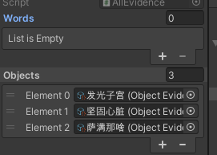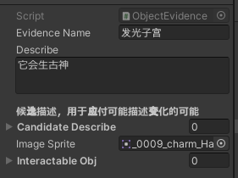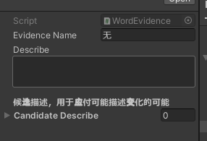
（实例1） （实例2） （实例3）

创建方式：
